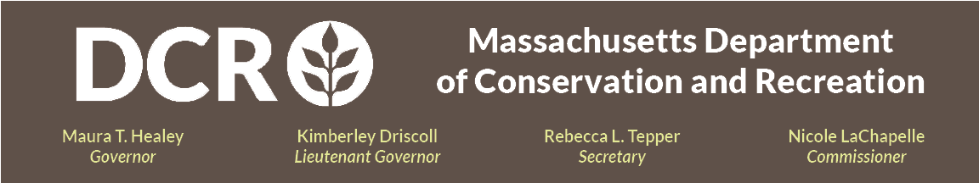

Sở Bảo Tồn và Giải Trí
Khối Thịnh Vượng Chung Massachusetts

Cuộc Họp Cập Nhật Tình Hình Xây Dựng

Các Công Trình Cải Tiến ở Magazine Beach Giai Đoạn 2.2 Bờ Biển Có Bãi Cỏ Liền Kề

Thứ Hai, ngày 29 tháng 6, lúc 6 giờ chiều – 7 giờ tối
Đăng ký tham gia cuộc họp này trên đường dẫn đăng ký qua Zoom.

Sở Bảo Tồn và Giải Trí (DCR) sẽ trình bày thông tin cập nhật về tình hình xây dựng của Dự Án Các Công Trình Cải Tiến ở Magazine Beach Giai Đoạn 2.2 – Bờ Biển Có Bãi Cỏ Liền Kề. Mục đích của giai đoạn này là nhằm giúp công chúng có thêm cơ hội tiếp cận Charles River trong phạm vi Công Viên Magazine Beach bằng cách lắp đặt một đài quan sát và bến tàu cố định, khôi phục đường bờ biển bằng những loài thực vật bản địa, và tạo ra các khu vực bãi cỏ và cảnh quan mới.

Dự án cũng sẽ tăng cường cơ hội tiếp cận và kết nối xuyên công viên bằng cách xây dựng các lối đi giúp liên kết khu vực đậu xe với các tiện ích ven sông và mạng lưới công viên rộng hơn. Các công trình cải tiến khác bao gồm lắp đặt các bàn, ghế dài phục vụ dã ngoại, và các đồ nội thất khác ngay tại chỗ để trợ giúp cho hoạt động giải trí, tụ tập, và tận hưởng khu vực ven sông. Những cải tiến này sẽ cùng nhau tạo ra trải nghiệm dễ tiếp cận, kết nối, và chào đón hơn tại công viên; đồng thời cải thiện sức khỏe sinh thái của đường bờ biển.

Trong thời gian diễn ra cuộc họp này, công chúng sẽ được mời chia sẻ ý kiến ngay sau phần thuyết trình. Họ có thể phát biểu bằng cách bật lại phần âm thanh trên micro, hoặc sử dụng tính năng trò chuyện trên nền tảng tham gia trực tuyến này. Sau cuộc họp, quý vị có thể xem nội dung thuyết trình này trên trang mạng của DCR là Thông tin về sự kiện đã diễn ra trong các cuộc họp công khai của DCR.

Nếu quý vị có thắc mắc hoặc lo ngại liên quan đến cơ quan này, hoặc muốn được bổ sung vào danh sách nhận email thông báo chung hoặc thông báo về dự án cụ thể của DCR, vui lòng gửi email đến Mass.Parks@mass.gov hoặc gọi số 617-626-4973.

Nếu có yêu cầu về dịch vụ thông dịch ngôn ngữ trực tiếp qua mạng và thông dịch Ngôn Ngữ Ký Hiệu Mỹ (ASL), vui lòng thông báo trước qua mẫu điền này. Chúng tôi sẽ cung cấp các phương tiện hỗ trợ hợp lý được yêu cầu cho người khuyết tật nếu quý vị thông báo trước về yêu cầu đó cho bà Melixza G. Esenyie, Giám Đốc phụ trách Đa Dạng và Đạo Luật Người Mỹ Khuyết Tật (ADA) của Văn Phòng Điều Hành Năng Lượng và Môi Trường theo địa chỉ Melixza.Esenyie2@mass.gov. Hãy mô tả về phương tiện hỗ trợ cần thiết, và cung cấp càng nhiều chi tiết càng tốt. Đồng thời xin cũng ghi rõ phương thức chúng tôi có thể liên hệ quý vị nếu cần thêm thông tin. Những yêu cầu vào phút cuối vẫn sẽ được nhận, nhưng chúng tôi có thể sẽ không đáp ứng được yêu cầu đó.

